Устюженский район

Перспективы есть, нужна инициатива

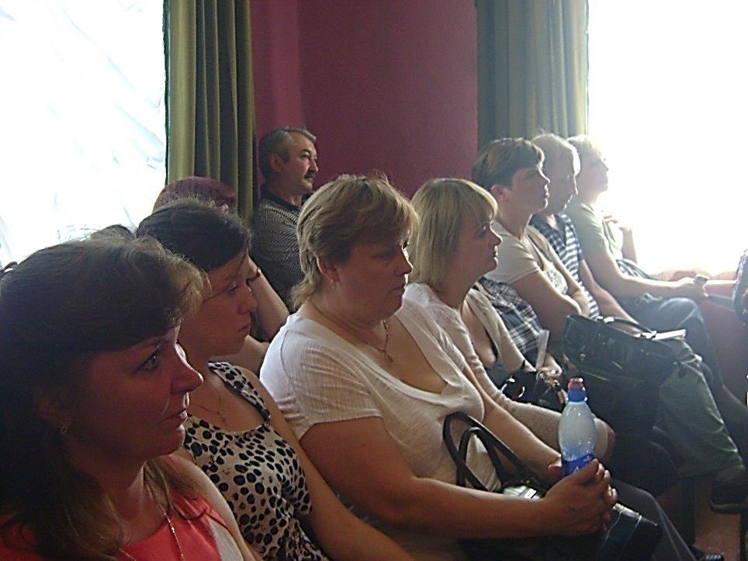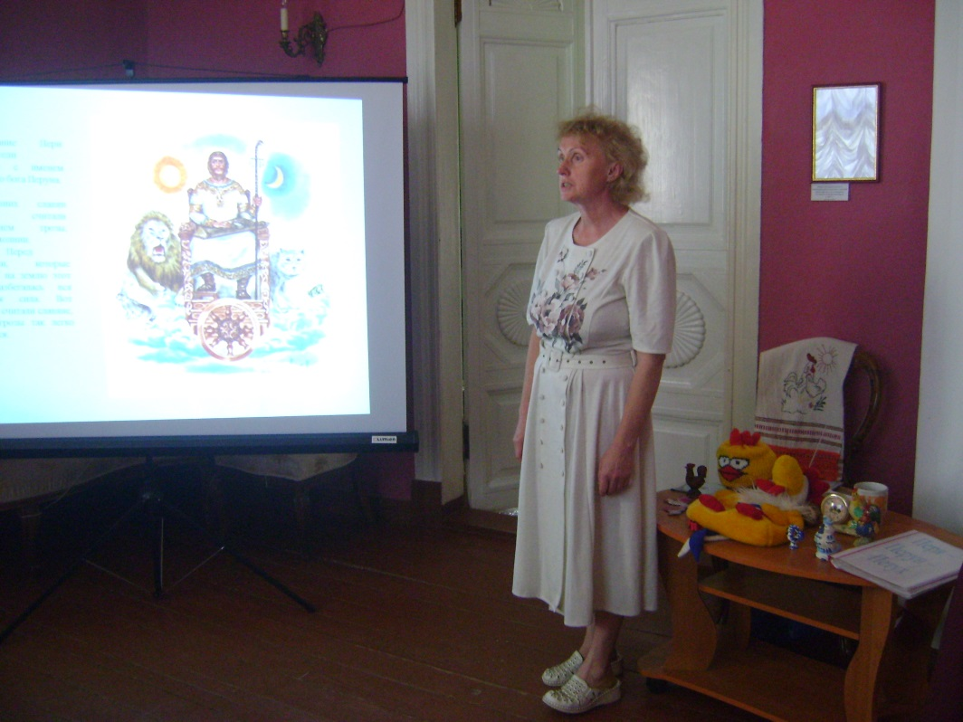

21 мая в музее-усадьбе Батюшковых и А.И. Куприна в селе Дниловском состоялся семинар глав муниципальных образований района, посвященный перспективам развития туризма в Устюженском районе. Для участия в семинаре были приглашены сотрудники МБУК «Устюженская централизованная библиотечная система».
Опытом работы ЦРБ имени Батюшковых, связанным с литературным краеведением, поделилась директор МБУК «Устюженская централизованная библиотечная система» Галина Тарасова. Она представила новый проект библиотеки библиотур «Поездка с удовольствием». Заведующая отделом методической и маркетинговой работы централизованной библиотечной системы Наталья Волкова обратила внимание глав муниципальных образований на потенциальные возможности территорий: где и каким видом туристической деятельности можно было бы заниматься, учитывая деятельность сельских библиотек поселений. О работе Музея петуха Перской сельской библиотеки рассказала заведующая Елена Удальцова.

По пути в Даниловское участники семинара посетили усадебный парк у деревни Михайловское; Высотинскую горку, с которой открывается живописный вид; сосновую аллею, посаженную пленными французами в 1813 году. Экскурсию провёл научный сотрудник Устюженского краеведческого музея Кирилл Зубов. Это задало оптимистичное настроение в отношении темы семинара. Есть у нас что показать, если привести это в порядок.
А Даниловское как место проведения семинара было выбрано неслучайно. Здесь расположена старинная усадьба Батюшковых, в которой находится один из интереснейших литературных музеев Вологодчины. А ведь всё когда-то тоже начиналось с малого, силами энтузиастов, без того мощного информационного ресурса, который сейчас предоставляет Интернет.
Музей-усадьба Батюшковых и А.И. Куприна живёт и развивается, предлагая туристам различные интерактивные программы. Музей «присутствует» в нескольких документальных фильмах, показанных по центральному телевидению, один из таких фильмов увидели участники семинара.
Но это было в конце, а сначала перед собравшимися выступила начальник управления по культуре, туризму, спорту и молодёжной политике Ирина Малышева. В своём сообщении о развитии и перспективах сферы туризма в районе она, в частности, остановилась на событийном туризме, на таких ставших брендовыми для района мероприятиях, как фестиваль кузнечного промысла «Железное поле», фестиваль «Русские щи», Богородицкая ярмарка, конкурс чтецов «Отечески пенаты», Рождественские ёлки в Даниловском. О каждом их них можно узнать в информационных ресурсах, и они стали достаточно популярны.
В последнее время наблюдается всплеск интереса к краеведению. В связи с этим востребованы программы, связанные с изучением и исследованием истории своей малой родины. Оказывается, и здесь неравнодушный человек может «накопать» много интересного не только для себя, но и для ближних и дальних уроженцев данной местности, для туристов
Своим опытом работы, связанным с литературным краеведением, поделилась директор Устюженской централизованной библиотечной системы Галина Тарасова. Она представила библиотур «Поездка с удовольствием».
Вообще библиотеки района - это те точки активности, где зарождаются и реализуются интересные проекты, объединяющие читателей разных поколений. И тут именно книга является источником сведений, знаний для реализации проекта. Примером удачного воплощения замысла является создание при Перской сельской библиотеке Музея петуха. О нём рассказала заведующая библиотекой Елена Удальцова. Рассказ сопровождался видеопрезентацией и был интересен всем, потому что наглядно показал, как можно создать бренд той или иной территории без каких-либо изначально крупных вливаний. Где их взять нынче в русской глубинке? Но инициатива увлечённого человека всегда пробивает себе дорогу и, в конце концов, находит поддержку. Это закон жизни.
Заведующая отделом методической и маркетинговой работы централизованной библиотечной системы Наталья Волкова обратила внимание глав муниципальных образований на потенциальные возможности территорий: где, каким видом туристической деятельности можно было бы заниматься. В частности, в МО Моденское возможен паломнический туризм, связанный с деятельностью в прошлом Николо-Моденского монастыря и Филаретовой пустыни. В МО Никольское можно было бы развивать деловой туризм с показом успешной работы Никольских фермеров-картофелеводов. Кстати, в деревне Сычёво, находящейся на территории этого муниципального образования, есть аллея сосен такого же возраста, что и даниловская. А на местной ферме самые высокоудойные в районе коровы - почему бы их не показать тем, кто не знает, откуда берётся молоко на прилавках городских магазинов. В Лентьевском муниципальном образовании запланировано создание Музея сельской учительницы (очень интересная идея). В посёлке имени Желябова есть свой музей истории посёлка и два работающих кузнеца (тут комментарии, как говорится, излишни). В Залесском МО: кедровник, остатки усадебного парка, деревня Терентьево - родина поэта Анатолия Гусева.
Перед участниками семинара выступили также заместитель главы администрации района по экономической политике Татьяна Рогозина и старший экономист ОАО «Россельхозбанк» Татьяна Парфёнова.
Заведующая музеем-усадьбой Батюшковых и А.И. Куприна Светлана Белова провела с участниками семинара запоминающуюся экскурсию «Усадебные балы». Закончилось всё чаепитием на веранде батюшковского дома, хозяева которого отличались гостеприимством. И эта традиция возрождена. Так и должно быть, если мы хотим знать и поддерживать свои добрые традиции.
Перспективы развития того или иного вида деятельности, связанной с туризмом, на территории района есть, нужны только инициативные, творческие люди, готовые работать в этой сфере занятости.

Ю. Максин (районная газета «Вперед», 29 мая 2014 года)

